Разработка UML диаграмм с использованием CASE-средств (на примере системы заказа в пиццерии с доставкой)

Выполнил: Студент группы 23-ИСП3-9
Левин Кирилл Артемович

Цель работы

Приобрести практические навыки моделирования программных систем с использованием нотации UML и инструментария современных CASE-средств на примере PlantUML. Разработать модель «Система заказа в пиццерии с доставкой».

Выбор CASE-средства

Наименование: PlantUML
Выбор PlantUML был обоснован:
диаграмма пишется и храниться как код;
не требуется форматировать дизайн;
работает в любом браузере;
поддерживает все необходимые UML-диаграммы.

Диаграммы UML с пояснением

Use Case диаграмма
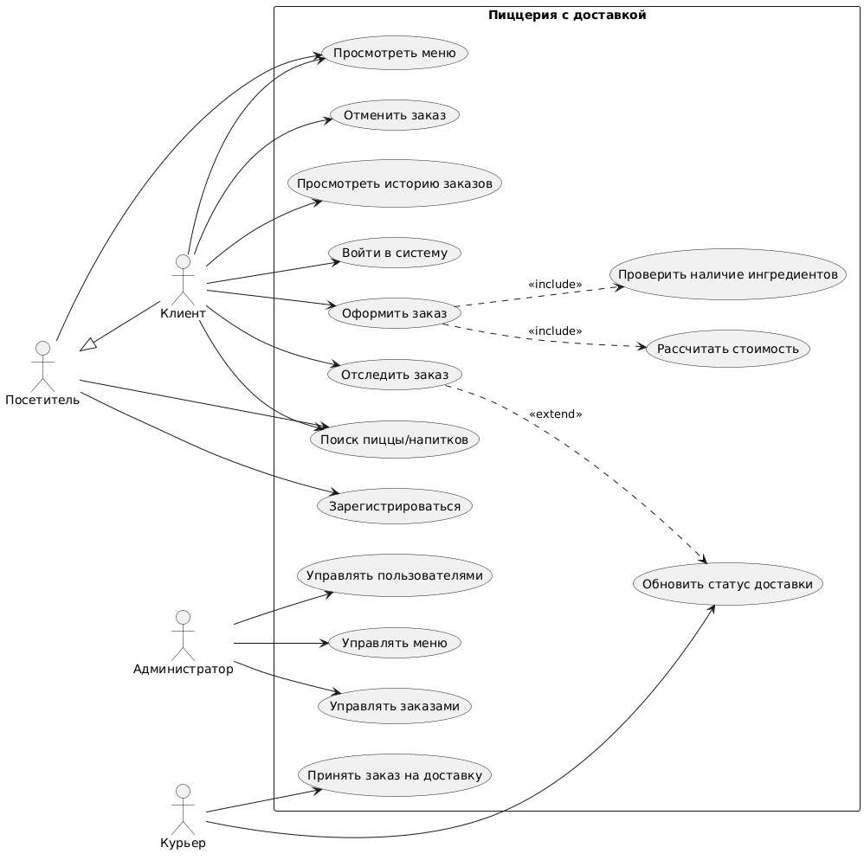
Диаграмма показывает, кто и что может делать в системе. Посетитель смотрит меню и регистрируется. Клиент ещё делает заказы и следит за ними. Админ управляет меню и заказами. Курьер берёт заказы на доставку и отмечает доставку. Стрелка include означает, что оформить заказ нельзя без проверки ингредиентов и расчёта стоимости. Стрелка extend показывает, что курьер может обновлять статус, когда клиент отслеживает заказ.

Class диаграмма
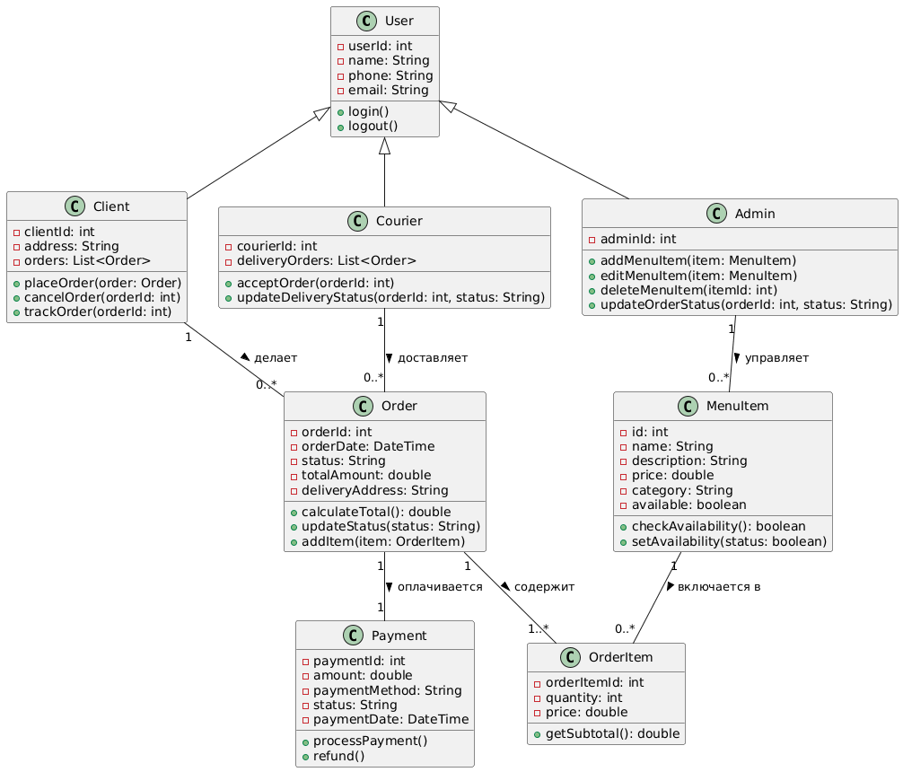
Диаграмма классов показывает структуру программы. User — общий класс для всех пользователей. От него наследуются Client, Admin, Courier. У каждого свои данные и методы. MenuItem — пицца или напиток в меню. Order — заказ, состоит из нескольких OrderItem (позиций заказа). Payment — оплата заказа. Связи показывают, как объекты связаны: один клиент может сделать много заказов, один заказ включает много позиций, один заказ оплачивается один раз.

Sequence диаграмма
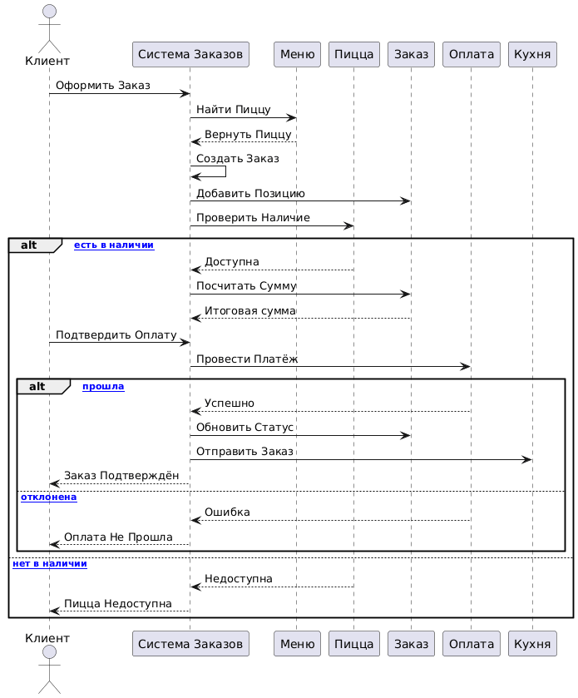
Диаграмма показывает, как именно работает оформление заказа. Клиент отправляет запрос, система берёт пиццу из меню, проверяет наличие. Если пиццы нет — клиент получает отказ. Если есть — система считает цену, клиент подтверждает оплату. Если оплата прошла, заказ отправляется на кухню, клиент видит подтверждение. Если оплата не прошла — клиент получает сообщение об ошибке.

Выводы

В ходе работы я научился строить три вида UML-диаграмм на примере системы заказа пиццы. Диаграмма вариантов использования помогает понять требования — кто с какой целью заходит в систему. Диаграмма классов показывает, какие объекты будут в коде и как они связаны. Диаграмма последовательности детализирует один сценарий и позволяет не забыть важные шаги вроде проверки наличия или обработки ошибок оплаты. PlantUML оказался удобным инструментом: диаграммы рисуются быстро, легко правятся, не надо возиться с выравниванием. Текстовый формат удобно хранить в системе контроля версий. В целом, UML действительно помогает на этапе проектирования — проще исправить ошибку на диаграмме, чем переписывать код.

